תרגול שכיחויות וסולמות

1. 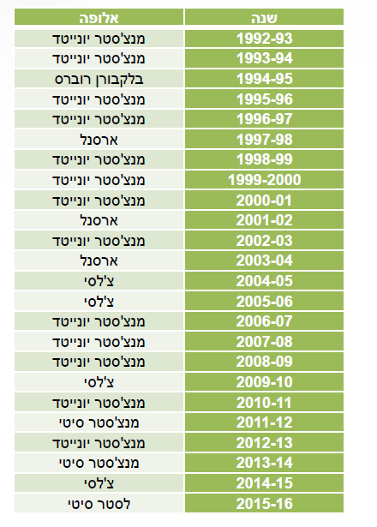להלן טבלת אליפויות מתארת את הקבוצות שזכו בליגת הכדורגל האנגלית משנת 1992 ועד 2016.

מהו סוג המשתנה (איכותי/כמותי)?

מהו סולם המדידה?

סכמו את הנתונים בטבלת שכיחויות מתאימה הכוללת שכיחות ושכיחות יחסית.

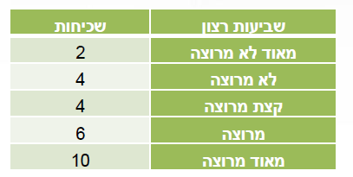

1. בסקר שביעות רצון התקבלו התוצאות הבאות. מהו סולם המדידה של רמת שביעות הרצון? חשבו

שכיחות מצטברת ושכיחות יחסית. כיצד הייתם מציגים את הנתונים באופן גרפי?

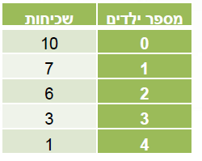

1. בסקר שנערך במכללה, נשאלו הנדגמים כמה ילדים יש להם. להלן התוצאות. חשבו שכיחות מצטברת, שכיחות יחסית ושכיחות יחסית מצטברת
2. להלן גבהים של סטודנטים (בס"מ) שנדגמו באקראי בקמפוס. חלקו את הנתונים למחלקות, והציגו טבלת שכיחויות.

153, 157 , 158 , 159 , 161 , 162 , 163 , 165 , 166 , 167 , 167 , 168 , 169 , 170 , 171 , 173 , 175 , 175 , 177 , 178 , 180 , 180 ,181 , 181 , 182 , 183 , 184 , 185 , 188 , 189